Trần Vũ Minh Quang - 67CS - 0317467
Lab 3
Sử dụng lệnh tạo tài khoản mirror mới và đăng nhập vào tài khoản mirror
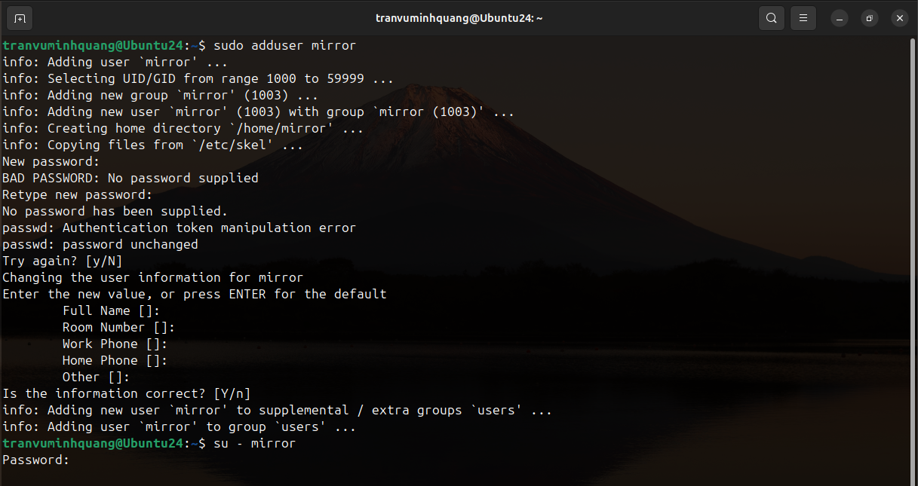
Sau khi đăng nhập ta có
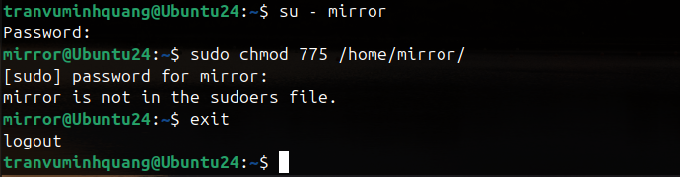
- Không thể cập nhật quyền sử dụng cho mirror vì đang mirror không có quyền sudoer
- Thoát về lại user gốc bằng lệnh exit sau đó thực hiện chuyển quyền thư mục mirror và thư mục chủ thành rwxrwxr-x (775)
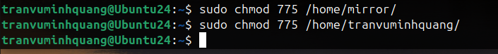

Sau đó kiểm tra lại quyền đã cấp
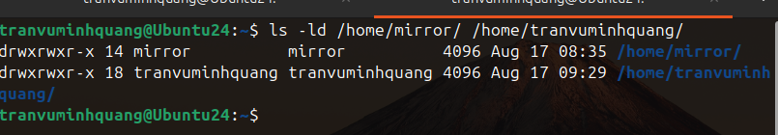

Câu 1 Trong thư mục chủ / thư mục cá nhân của em (/home/usernm hay ~/), tạo file văn bản report1.
A, Xem thông tin về phân quyền của file vừa tạo
- Ở trang terminal 1 tạo file report 1 và kiểm tra thôn tin phân quyền của file mới tạo
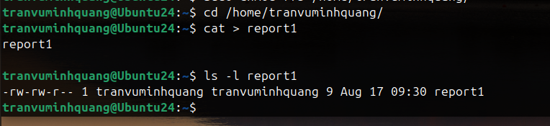
B, Chuyển sang tài khoản mirror, vào thư mục chủ của em để xem file report1 này
- Trong trang terminal 2 đăng nhập vào tài khoản mirror
- Xem nội dung của file
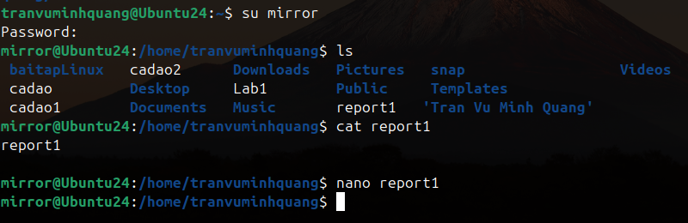

C,D, Trở về tài khoản của em, chỉnh sửa phân quyền để những người dùng khác không có quyền đọc file report1 này.
- Trong terminal 1 cập nhật quyền với người dùng khác
- Khi này trong terminal 2 ta kiểm tra thì không thể đọc nội dung file nữa
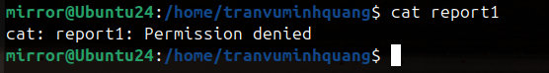

Câu 2:
- Trong thư mục src, tạo 3 thư mục con doc, images, install và file index.php. Trong thư mục doc tạo 2 file doc1 và doc2.
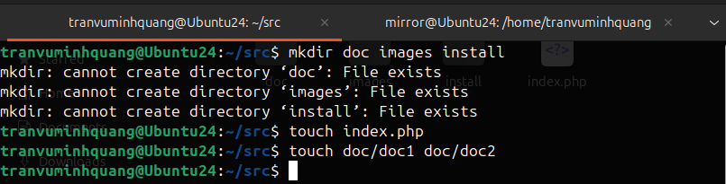
- Nội dung file index.php như sau:
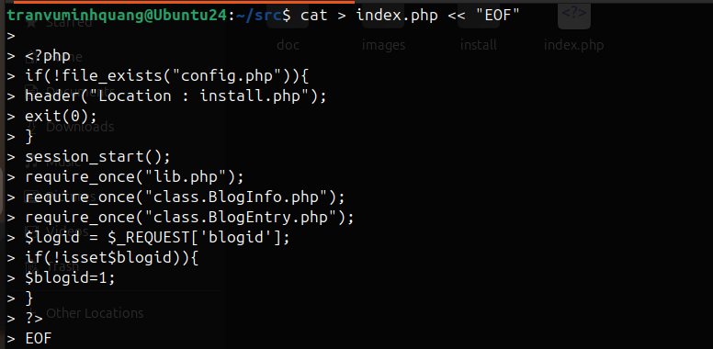

- Copy file index.php thành index1.php trong cùng thư mục src
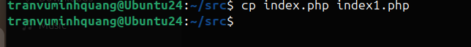
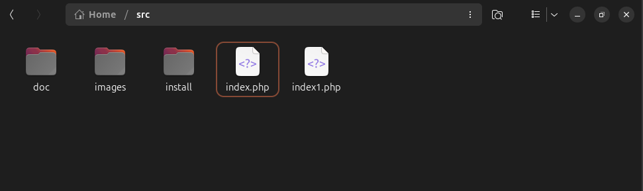
- Chuyển phân quyền đối với thư mục src để mọi người đều có quyền rwx
Cho thư mục src : mọi người đều có quyền rwx
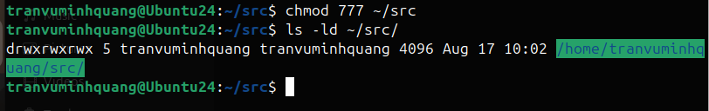
- Cho doc , images , install : Không cho người khác (others) quyền x
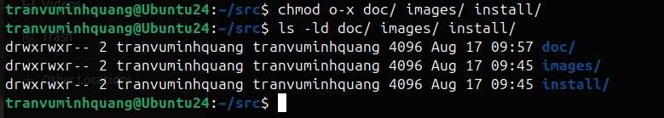
- Cho file index.php: người khác có quyền giống group
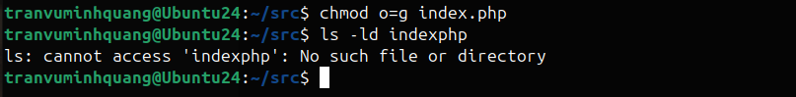
- Đăng nhập vào tk mirror và test
- Vào thư mục src, vào tiếp thư mục doc, images và install, xem nội dung các thư mục này.
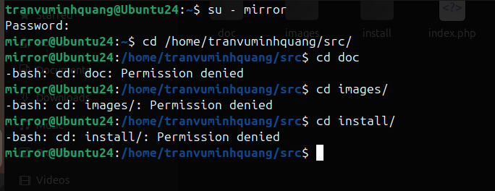

- Sửa file index.php, bỏ đi 3 dòng có chữ require_once
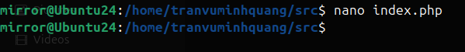
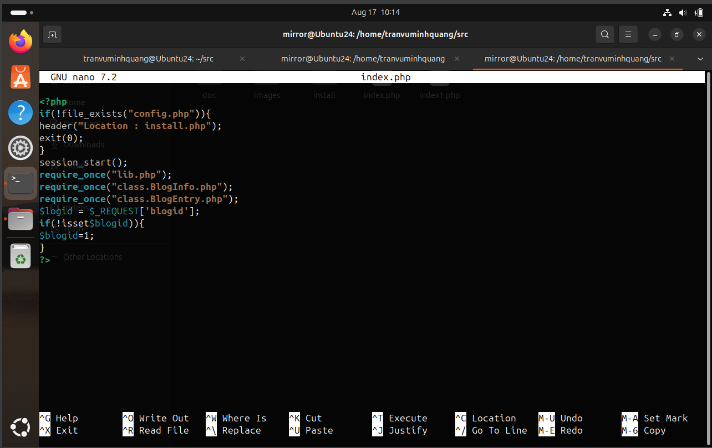

Xóa các dòng require_once
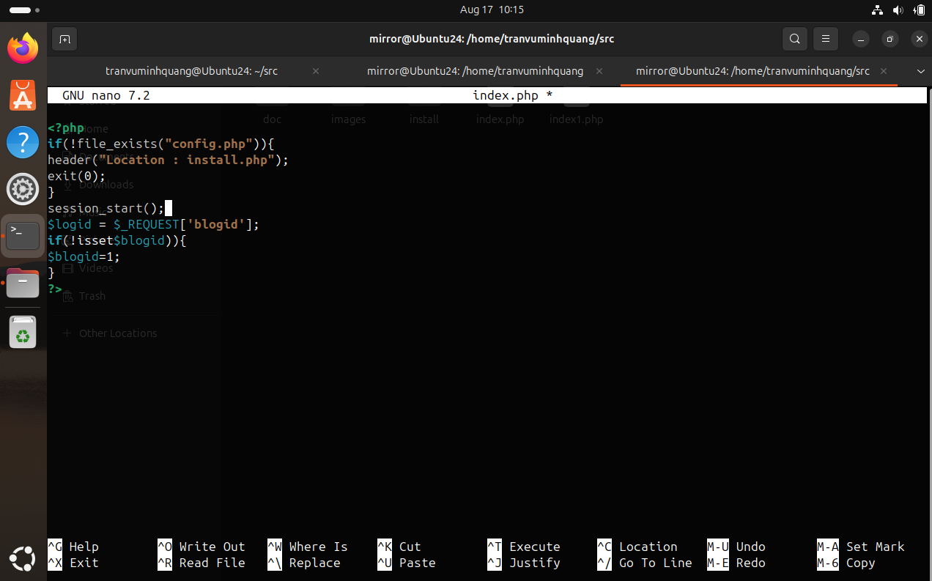

- Chuyển trở lại tài khoản cá nhân
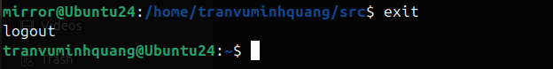

- Chặn group và other với file index.php:
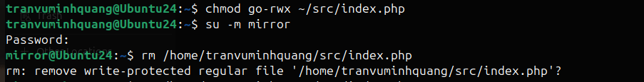

- Khi hiển thị thông báo này nếu ấn y thì vẫn có thể xóa tệp index.php
- Làm sao để tài khoản mirror không xóa được file index1.php
- Để sửa file → cần w trên file.
- Để xóa file → cần w trên thư mục chứa file.
→bỏ quyền ghi cho group/other trên thư mục src:

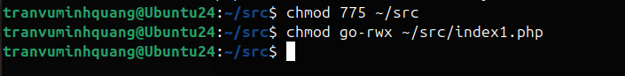

- Copy thư mục src vào thư mục Lab4 mà em đã thực hiện ở buổi học trước.

